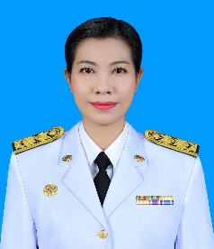
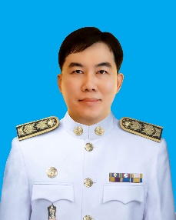
ผู้บริหารโรงเรียนคลองกลันตัน (มีสุวรรณอนุสรณ์)
ชื่อ นายอนุพงษ์ สิริทรัพย์ทวี
ผู้อำนวยการ โทร 0949935562
ชื่อ นางสาวอนุตรา จิตรเที่ยง
รองผู้อำนวยการ โทร 0815829340

ข้อมูลนักเรียน โรงเรียนคลองกลันตัน (มีสุวรรณอนุสรณ์)
ข้อมูล ณ 31 ธันวาคม 2566
ประจำปีงบประมาณ พ.ศ. 2567
สำนักงานเขตสวนหลวง กรุงเทพเทพมหานคร

ระดับ | ชาย | หญิง | รวม
อนุบาล | 62 | 45 | 107
ประถมศึกษา | 191 | 220 | 411
มัธยมศึกษาตอนต้น | - | - | -
มัธยมศึกษาตอนปลาย | - | - | -
รวม | 253 | 265 | 518

ข้อมูลครู โรงเรียนคลองกลันตัน (มีสุวรรณอนุสรณ์)
ข้อมูล ณ 31 ธันวาคม 2566
สำนักงานเขตสวนหลวง กรุงเทพเทพมหานคร
ประจำปีงบประมาณ พ.ศ. 2567

ครูไทย | ต่ำกว่า ป.ตรี | ป.ตรี | ป.โท | ป.เอก | รวม
ข้าราชการ | - | 19 | 4 | - | 23
อัตราจ้าง | 8 | 2 | - | - | 10
รวม | 8 | 21 | 4 | - | 33

ครูต่างชาติ | ต่ำกว่า ป.ตรี | ป.ตรี | ป.โท | ป.เอก | รวม
สัญชาติไทย | - | - | 1 | - | 1
สัญชาติจีน | - | 1 | - | - | 1
สัญชาติฟิลิปปินส์ | - | 1 | - | - | 1
สัญชาติ.............. | - | - | - | - | -
รวม | - | 2 | 1 | - | 3
รวมทั้งสิ้น | - | 2 | 1 | - | 3

ข้อมูลเงินนอกงบประมาณ โรงเรียนคลองกลันตัน (มีสุวรรณอนุสรณ์)
ข้อมูล ณ 31 ธันวาคม 2566
ประจำปีงบประมาณ พ.ศ. 2567
สำนักงานเขตสวนหลวง กรุงเทพเทพมหานคร

เงินอุดหนุนทั่วไป | รัฐบาล | กทม. | รวม | จ่าย | คงเหลือ
การจัดการศึกษา | 1,318,305 | - | 1,318,305 | - | -
อาหารเสริม (นม) | 498,531.60 | - | 498,531.60 | - | -
อาหารกลางวัน | 1,124,200 | 153,300 | 1,277,500 | - | -
อาหารเช้า | - | 766,500 | 766,500 | - | -
อื่นๆ (ถ้ามี) | - | - | - | - | -
รวม | 2,941,036.60 | 919,800 | 3,860,836.60 | - | -

ข้อมูลเงินนอกงบประมาณ โรงเรียนคลองกลันตัน (มีสุวรรณอนุสรณ์)
ข้อมูล ณ 31 ธันวาคม 2566
ประจำปีงบประมาณ พ.ศ. 2567
สำนักงานเขตสวนหลวง กรุงเทพเทพมหานคร

เงินบริจาค | นักเรียน/ผู้ปกครอง | บริษัทเอกชนสมาคม ชมรม และอื่นๆ | รวม | จ่าย | คงเหลือ
ไม่มี | - | - | - | - | -
 | - | - | - | - | -
 | - | - | - | - | -
 | - | - | - | - | -
รวม | - | - | - | - | -

